Чистые или грязные волосы.
Диагностика.
Подготовка клиента к блондированию (как накрыть). Тест на
аллергию. Крем по краевой.
Тестовая прядь на разных базах (натур волосы, косметическая
база, ранее осветленные волосы). Тест на эластичность в
процессе обесцвечивания.
Как смешивать продукт.
Точка «стоп» в блондировании. Почему мы смешиваем продукт
маленькими порциями.
Нанесение – откуда начинать.
Где волосы обламываются чаще всего.
Техническое досье и его заполнение.
Общие и очень важные, фундаментальные теоретические и практические материалы есть
в предобучении.
Их невозможно было дать в прямых эфирах, но я очень надеюсь, что все их посмотрят,
потому что без них курс будет неполноценным.
Несмотря на название «Блонд без правил» блонд – это четкая система правил,
помноженная на опыт и профессионализм. Так что не манкируйте предобучением,
обязательно его посмотрите и сделайте домашнее задание.
Очень надеюсь, что вы с ними ознакомились, потому что там фундаментальная
информация, которая очень поможет приобрести объемный взгляд на блондирование и
на колористику в целом.
Тех, кто по каким-либо причинам не смотрел уроки предобучения, ждет двойная нагрузка
– изучать уроки курса и дополнительно смотреть уроки предобучения.
В данном уроке нам очень поможет последний, 8-й урок в разделе предобучения.
Посмотрите его обязательно.
В нем затронуты важные темы:
Диалог с клиентом и информирование клиента, а также даны информированное
согласие клиента и продающая инструкция по уходу.
Итак, в вашем кресле клиентка, которая хочет первичное блондирование.
Например, натуральные волосы до лопаток, или волосы с косметическим цветом.
С чего начать? С диалога.

Чистые или грязные?
Мы блондируем волосы, которые были вымыты хотя бы за сутки до процедуры.
Потому что гидролипидная мантия, то есть выделения сальных и потовых желез будет
защищать кожу вашего клиента от агрессивного действия блондирующего порошка.
Крем-протектор или защитный крем.
Нанесите по краевой линии роста волос и на верхнюю часть ушных раковин крем-
протектор любого бренда, который у вас есть в работе.
Это хоть как-то, но защитит кожу от покраснения и раздражения.
Если кожа головы чувствительная – задайте вопрос своему клиенту и произведите
визуальный осмотр, то тогда нанесите крем-протектор на кожу головы по проборам. Это
не повлияет на результат осветления.
Сталкивалась с рекомендацией, заслуживающей доверия – вместо крема использовать
пантенол-спрей.
Менее эффективно, зато более бюджетно.
Диагностика:
Визуальный осмотр волос и кожи клиента. Важно: визуальный осмотр обязательно
должен сопровождаться тестом, выполненным на пряди.
1. Первичное блондирование – это когда волосы натуральные.
- Анализируем волосы по всему полотну.
- Очень внимательно ищем следы оставшегося тонирования или окрашивания на длине и концах. Клиент может либо забыть, что волосы окрашены, либо считать, что цвет давно вымылся. Берете концы волос и прикладываете их к корням. Ищете разницу в оттенке и в УГТ.
- Естественно, если концы выгорели, мы не засчитываем это как краситель.

2. Декапирование:
- Анализируем, какова длина натуральных корней и какова длина окрашенныхучастков.
- Важно – насколько сильное накопление цвета на концах, если оно есть.
- Очень важно – закрашенное в темный остаточное осветление на концах. Клиентка может считать, что цвет осветление давно срезано, но часто при визуальном осмотре видна разная степень пористости. Но не всегда. То есть на вопрос - можно ли при осмотре не диагностировать закрашенное в темный осветление с уверенностью отвечаю – можно.
3. Повторное блондирование – это когда натуральные корни отросли, а длина уже блондирована.

На что обращать внимание.
- Важно проанализировать длину отросших корней. Потому что длина до полутора сантиметров – это одна стратегия работы, а длина корней свыше 1,5 -2 см – это уже совершенно другая стратегия работы.
- Если повторное блондирование, нужно раздвинуть волосы центральным пробором и проанализировать, что там на нижнем затылке, есть ли неровный фон осветления, есть ли переосветленные участки.
- При повторном блондировании оцените фоны осветления на прикорневой части, на середине, и на концах – возможно, концы более темные и теплые и вам понадобится их обесцвечивать повторно. Тщательно, разделяя волосы в разных направлениях, проанализируйте ФО.
- Тщательно пранализируйте волосы, если фон не однороден.
- Обязательно обратите внимание, не забиты ли концы тонированием – возможно, вам придется делать кислотную или органическую смывку, или пилинг.
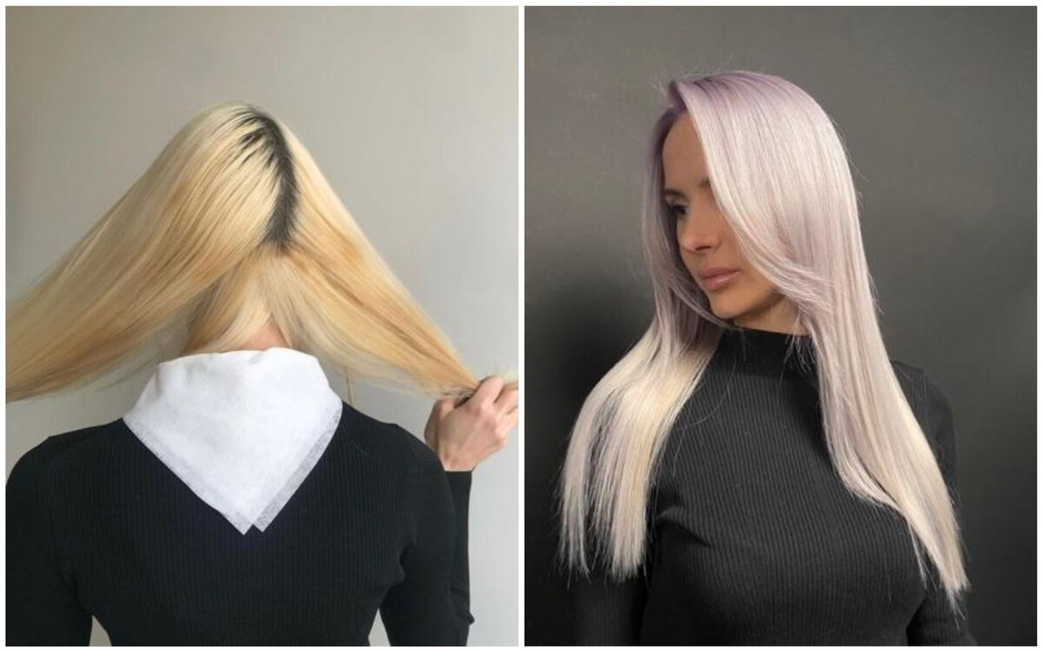
На фотографии №1 видны полосы и пятна на нижнезатылочной зоне.
Диалог:
Итак, диалог не хаотичный, а последовательный, состоящий ровно из 14 пунктов.
Алгоритм 14-ти – 14 пунктов для диалога с клиентом, пропускать которые нельзя,
каждый из них очень важен.
Ваша задача – задать 7 ключевых вопросов, чтобы прояснить для себя историю волос.
И ваша задача – донести 7 пунктов, которые информируют клиента о том, что будет с
волосами, как надо за ними ухаживать, как мыть и как укладывать.
Обязательно скачайте эти пункты и распечатайте их.
Вложите распечатки в файлы и храните их в своем рабочем досье, которое вы будете
очень тщательно заполнять на каждого клиента.
Эти файлы есть в предобучении, в последнем уроке и на платформе, после того, как на ней появится вебинар.
Как накрыть клиента:
Накрывать клиента надо очень тщательно и многослойно.
- Возьмите 3 бумажные салфетки. Разложите их веером. Заложите клиенту за воротник.
- Наденьте пеньюар или халат.
- Наденьте полиэтиленовый пеньюар.
- Если волосы длинные, используйте 2 полиэтиленовых пеньюара – один бОльшей частью прикрывает переднюю часть тела клиента, второй бОльшей частью прикрывает его спину
- Возьмите три бумажные салфетки и заложите их за пеньюар. Вместо бумажных салфеток можно использовать одноразовые не тканные салфетки. Это несколько дороже, чем бумага.
Тест на аллергию.
Смешать порошок с окислителем, который вы планируете использовать и, подколов
волосы, нанести на участок за ухом или на внутреннюю сторону запястья.
Если у вас две пудры в работе – тестируйте обе, потому что клиент может дать
аллергическую реакцию на одну из пудр.
Через 30 минут – смойте.

Тестовая прядь:
Перед блондированием и натуральных, и особенно окрашенных волос тестовая
прядь является обязательным элементом.
Начинать надо с нее в любых ситуациях.

Тест на пряди – самая важная часть диагностики.
Что нам дает тест на пряди и для чего его обязательно нужно сделать перед блондированием?
Во-первых, он показывает, есть ли на волосах остаточный косметический цвет.
Клиент может скрыть от нас окрашивание или действительно считать, что волосы не
окрашены, потому что он красил волосы давно, целых 8 месяцев назад красил, все вымылось
давно, какой-такой косметический цвет…
Клиент действительно может забыть, что он пользовался хной или оттеночной маской,
поверьте, у него достаточно забот кроме окрашивания волос.
Парикмахерам это странно, но это для нас волосы смысл жизни, для всех остальных людей это
совершенно не так.
Тестовая прядь вскроет фон осветления и покажет наличие косметического продукта на
волосах, если он был.
Во-вторых, тест на пряди поможет подобрать окислитель и выстроить верную стратегию –
осветлять ли открытым способом, использовать фольгу или термобумагу, откуда начинать
нанесение и так далее.
В-третьих, начинающим парикмахерам тест на пряди помогает выбрать нужный % окислителя
и просчитать осветление.
Как выполняется тест на пряди на натуральных волосах?
Тест на пряди.
Выделите две тонкие лентообразные пряди – одну за ухом, другую в
области затылочного бугра.
Если Вы еще не приняли решение – полное блондирование делать или сложную технику
окрашивания, слегка начешите прядь у основания, в таком случае Вам будет легче встроить
ее в общий дизайн.
4-6-10 граммов порошка смешиваются с окислителем.
Осветляющая смесь наносится на волосы, прядь упаковывается в фольгу.
После времени выдержки, а это, как правило, 30 минут, продукт смывается.
Прядь обязательно высушивается и вы анализируете, как волосы осветлились на участке, близком
к корням, середине пряди, и на кончике.
На всех этих участках фон осветления может быть разным, то есть прикорневая часть более
светлая, а концы волос более темные и теплые.
Особенно это характерно на ранее окрашенных волосах.
Какой окислитель выбрать для теста на пряди и какое время выдержки должно быть?
Существует две разных концепциии, и, следовательно, 2 ответа на этот вопрос.
Вы можете использовать оба этих способа или только первый, это Ваш выбор.

- Всегда использовать тот окислитель, который вы планируете применить при полноценном блондировании, например, 1,9, 3, 4,5, 6 или 7,5 %. Как мы выполняем тест на пряди. Смешиваем 1:2, наносим на прядь, упаковываем в фольгу, выдерживаем плюс-минус 30 минут.
- Использовать 12% окислитель на натуральных или окрашенных волосах. Но ни в коемьслучае не используйте 12% на ранее осветленных волосах!!! Что нам это дает такой метод? Прежде всего, быстроту диагностики. Время выдержки с 12% окислителем составляет 5, максимум 7 минут.
Как использовать 12% окислитель для теста?
Нанесите ОП с 12% окислителем в пропорции 1:2 на тестовую прядь. Упакуйте прядь в
фольгу. Наденьте на фен диффузор, чтобы фольга не слетела и прогрейте прядь. Чтобы
понять, сколько времени нужно греть, досчитайте медленно до 10 Выключите фен. Дайте
пряди остыть. И снова прогрейте ее феном, считая до 10 Все! Ваша тестовая прядь готова.
Смывайте, сушите, анализируйте, выстраивайте стратегию.

ВАЖНО!!!!
Когда мы делаем тестовую прядь на ранее осветленных волосах, наша задача понять не
только какой результат даст обесцвечивание, но и выдержат ли волосы последующее
осветление.
Нужно использовать низкий % окислителя, если вам предстоит работать с уже
обесцвеченными или мелированными волосами.
Например, нужно почистить неоднородный фон осветления – желтые или желто-
оранжевые пятна. Или перейти от классического мелирования в тотальный блонд.
Это важно, когда волосы хрупкие и колорист боится, что волосы не выдержат нагрузки.
То есть мы таким образом тестируем волосы на прочность, это раз, и насколько их можно
сделать светлее при повторном блондировании.
Например, у модели длинные волосы, и остаточный айртач. После теста на пряди вы
видите вялые, концы, которые точно не выдержат повторного блондирования. Значит, вы
либо отказываете клиентке, либо обсуждаете стрижку до приемлемой крепкой длины.

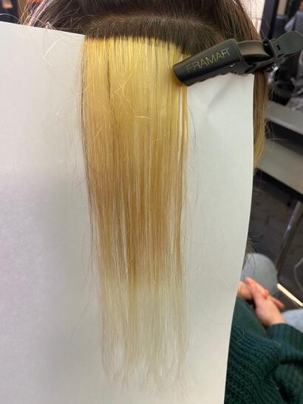
На фотографии – очень широкая тестовая прядь, сделанная
специально для этого конспекта. Реальная ширина пряди должна составлять 1/3 от пряди на
фото.
Тест на эластичность на сухих волосах.
Если волосы обесцвечены, то перед тестом на пряди с помощью осветляющего порошка
проведите тест на эластичность – возьмите самый пористый участок и потяните тонкую прядь
волос в разные стороны.
Если волосы рвутся или приобретают вид пружинки, обесцвечивать такие участки
категорически нельзя.
Если у вас есть короткие, обломившиеся волосы – обесцвечивать такие волосы нельзя.
Типичный вопрос – что делать, если на волосах был кератин, ботокс, нанопластика? Либо
отказываем, либо работаем только с распиской.
Тест на пряди отчасти даст вам ответ на этот вопрос.
Если на обесцвеченной пряди есть поперечные полосы, осветлять такие волосы не стоит,
потому что создать на таких волосах ровный ФО будет невозможно.
Дайте клиенту пол-года, и через полгода повторите тест на пряди. На основании этого Вы
сможете принять решение, обесцвечивать такие волосы или отказать.
Примечание: если вы обесцвечиваете окрашенные волосы и столкнулись с тем, что на тест-
пряди есть горизонтальные полоски и их много, при этом Вы понимаете, что выровнять это
при помощи полного обесцвечивания невозможно, выберите другое технологическое
решение. Например, выполните сложную технику начеса с пропусками или AirTouch. Таким
образом Вы сможете сгладить неоднородный рельеф.
Кстати, лайфхак – по времени тест на аллергию и тест на пряди можно совместить и
сделать одновременно, потому что по времени они занимают примерно одинаковое
время.
Как смешивать продукт?
Не слишком большими порциями.
Есть стойкое убеждение, что через час ОП перестает работать.
Это не верно – ОП имеет очень отдаленную точку стоп-реакции, во всяком случае в том
временном отрезке, в котором работает колорист. Осветляющая активность ОП к концу
времени выдержки несколько снижается, но не фатально. Если смесь простоит в миске
час, то она осветлит волосы меньше примерно на 1 уровень по сравнению со свежей
смесью. То есть попытки выдержать порошок с окислителем в миске какое-то время,
чтобы снизить агрессивное воздействие, не выдерживают критики.

Об этом я подробно рассказывала в разделе предобучение.

То есть если прядь на волосах вашего клиента находится полтора или два часа, она все
равно продолжает осветлять волосы.
Но необходимость делать свежую смесь обусловлена удобством и экономией. Удобство
заключается в том, что смесь не разбухает.
И если вы хотите на следующей зоне немного увеличить процент окислителя, вам не надо
выливать ненужный продукт в мойку. Последний пункт особенно важен, потому что на
фоне курса евро порошок стал стоить, как чугунный мост.
Восхищаюсь колористами, которые приучили себя работать «до чистой миски»!
Когда мы выливаем в раковину излишек краски, мы просто выливаем в раковину евро.
Или, если именно Вас евро не мотивируют, переведите это все на покупку новых ножниц или фена Dyson.
Нанесение: откуда начинать, с затылка или с топ-зоны.
- Первичное блондирование натуральных волос. Начинаем наносить с нижне-затылочной зоны. Постепенно поднимаемся наверх, потом переходим на височную и фронтальные зоны.
- Блондирование корней – можно начинать нанесение с фронтальной зоны, потому что это коммерческая зона, за которую клиент, простите за цинизм, платит. Но здесь есть очень важное «НО». Важно понимать, что даже при нанесении с фронтальной зоны на волосы по краевой линии роста – на лбу, на висках, продукт надо наносить в строго в последнюю очередь. Потому что волосы там более тонкие и хрупкие. И очень часто я видела следующие результаты – все хорошо с осветлением, но волосы по краевой обламываются.
Никогда не начинайте наносить продукт с краевой линии роста волос на лбу или на висках.
Как наносить:
Очень обильно, плотным слоем.
Сэкономить на продукте не получится. Чистота осветления зависит от того, насколько
волосы пропитаны в порошке. Волосы должны просто купаться в продукте. Потому что
при меньшем количестве порошка на каком-то участке, волосы осветляются хуже.
Особенно часто мы это видим при работе со сложными техниками и фольгой.

Продукт за один прием равномерно нанести на волосы не всегда возможно, поэтому,при необходимости, всегда делайте донанесение продукта.
Обламывающиеся волосы.

Почему обламываются волосы?
- Неверно подобранный окислитель – слишком большой процент.
- Слишком долгое время выдержки.
- Избыточное и слишком длительное тепло (это когда мы накрываем волосы полиэтиленовой пленкой или упаковываем в фольгу)
- Неправильное нанесение на отросшие корни на стыке с блондированной длиной.
Волосы могут осыпаться как в день окрашивания, так и обламываться постепенно, от плотных резинок, теплового воздействия горячих инструментов при укладке, контакта с одеждой и т.д.

В таком случае клиентка теряет длину и рано или поздно обреченно стрижется под каре или делает короткую стрижку.

Где чаще всего обламываются волосы?
- Чаще всего волосы обламываются на височных зонах и на лбу, где тонкие и легко осветляемые волосы.
- При повторном блондировании волосы обламываются на прикорневой части - на стыке натуральных корней и блондированной длины. Тогда мы видим, как обломавшиеся коротенькие волосы торчат прямо на линии пробора, как маленькие антенны.
- Часто обламываются на краевой линии нижнего затылка, но это меньшее из зол.
- Обламываются концы – клиенты говорят, что волосы «не растут», хотя регулярно подкрашивают корни.

Очень часто волосы обламываются на концах, которые в носке и при окрашивании несут максимально сильную нагрузку.
На профессиональном жаргоне колористов это называется «концы облетели» или «концы сгорели».
Если мы после правильно проведенной диагностики (и мы тут вспоминаем про расписку, а точнее, информированное согласие, подписанное клиентом в спорных случаях) предполагали такое развитие событий и заранее проговорили с клиенткой, что нам точно придется срезать разрушенные концы, это один вариант развития событий.
Благоприятный.
Гостья салона понимает, что ее ожидает, смирилась с потерей длины и реагирует на это осознанно и со спокойным достоинством.
Другой вариант развития событий – неблагоприятный.
Когда волосы, остающиеся на расческе или в мойке являются сюрпризом для
парикмахера, а самое страшное, полнейшим сюрпризом для клиента.
Для клиента потеря длины и качества волос – сильнейшее потрясение и стресс.
Если Вам повезло, нет, если Вам очень повезло, клиентка просто устроит грандиозный скандал в салоне.
Молодые колористы не верят, что это может произойти, потому что ни разу этого не видели. Поверьте, к сожалению, это случается.
Техническое досье.
Личное технологическое досье ведет любой колорист, ну по крайней
мере, в начале своей карьеры.

Купите красивую, толстую, компактную тетрадь в твердой обложке,
чтобы легко входила в сумку или рюкзак и долго сохраняла товарный
вид.

Вносите туда технологические и индивидуальные подробности,
связанные с вашим клиентом.
Записывайте формулы, окислители и время выдержки для каждого
клиента.
Дополняйте формулы комментариями.
_____________________________
Например, технологические:
Марина Фролова
База (базой часто называют натуральный цвет волос) 7.0
Процент седины: 0

Блондирование.
Пудра LA BIOSTHETIQUE
1:2
Длина
6% Время выдержки 90 минут. 20 минут под пленкой
Корни.
4,5% Время выдержки 40 минут.
Тонирование.
20 г 11.02 + 20 г 11.07 + 20 г 11.00, окислитель 1.9% 1:2
Комуникационные:
Например: пьет зеленый чай
взяли щенка брюссельского грифона, имя Альба,
собака сгрызла туфли.
Отдыхала в Эмиратах.

Вы никогда не запомните эти важные для человека подробности, для вас главное запомнить формулы, проценты, нюансы.

Но для клиента необычайно важно Ваше персональное отношение.
И это, правда, дорогого стоит, когда ваш гость при своем визите слышит
от любимого мастера вопрос: а как Альба? Перестала грызть обувь?
Вам чай как обычно?
Это создает ощущение крепкой связи и индивидуального подхода.
По сути, не создает, а именно этим и является.
Важный совет: не полагайтесь на свою память, записывайте все детали.
Даже если вы положили на 20 минут на пробор лист фольги для дополнительного тепла – обязательно зафиксируйте, чтобы это повторить при следующем визите.

Это важно для того, чтобы фон осветления был ровный, чистый и без пересветов.
Когда у вас есть записи, вам не нужно каждые 10 минут проверять фон осветления, вы точно знаете, сколько грамм продукта вам нужно, у вас зафиксирована формула тонирования и вы без проблем можете повторить предыдущий результат.

Техническое досье, особым и очень тщательным образом образом должно заполняться на каждую клиентку.
Материалы к уроку.
Техническое досье.
Что должно быть в досье:
Все характеристики волос клиента.
Все манипуляции, которые были произведены с волосами.
Личные особенности клиента.
- УГТ — натуральная база волос. Если речь о наличие косметической базы — не важно, волосы темные или с остатками осветления — укажите это.
- Отметка о резистентности — почему важна резистентность — вы сразу начнете думать по-другому и будете выбирать соответствующий процент, продукт и технику.
- Процент седины.
- Продукт, который вы используете, если в салоне несколько блондирующих продуктов.
- Пропорции смешивания пудры или крема с окислителем.
- % окислителя, который вы использовали. Если вы использовали два разных процента, например, на затылке 3, а на топ-зоне 4,5%, то обязательно запишите это.
- Обязательно укажите технику — закрытая или открытая
- Если вы усиливали осветление при помощи полиэтиленовой пленки, накрывали пеньюаром или клали лист фольги или термобумаги на пробор, обязательно запишите это. Это очень важно. И укажите время! Например, общее время выдержки 50 минут, из них 20 мин под шапочкой. принципиально важный момент.
- Тонирование — если у вас были разные смеси на разных участках — запишите это. Если у вас было разное время выдержки — запишите это. Запишите формулу тонирования по граммам. Обязательно укажите пропорции смешивания с окислителем. Все это позволит повторить удачное тонирование и скорректировать неудачное. Кроме этого, вы будете точно знать, сколько граммов вам понадобится для следующего тонирования.
- Время выдержки и последовательность нанесения тонирования. Что такое последовательность — например, вы нанесли на концы и только потом нанесли на корни. на корни.
- Обязательно прокомментируйте в досье, как вам результат.
И напишите пожелания к следующему тонированию, если таковые возникнут.

Задание
Распечатать на принтере следующие документы:
1. 14 пунктов диалога с клиентом.
2. Информированное согласие.
3. 11 пунктов технологического досье.
4. Продающую памятку по уходу.
5. Описание ухода за повторно блондированными волосами Инны Брайнин.

Документы находятся в разделе предобучения, в модуле № 8.

Как это можно сделать: в любом отделении почты есть услуга печати.
Почему это важно сделать: человеческая память ненадежна. Создайте для себя рабочие образцы, которые будут храниться у вас или администратора салона.

Для большей сохранности и долговечности заламинируйте распечатанные документы.

При невозможности распечатать перепишите от руки.

Как только выполните задание, ставьте галочку.

